Числа в истории: время и место
Рабочий лист
Задание 1. Знакомство с царицынским дубом.
1 зал «Детского музея».
  - Найдите в центре экспозиции макет дуба. Изучите, что мог «видеть» за свою долгую жизнь один из самых старых дубов в парке «Царицыно».
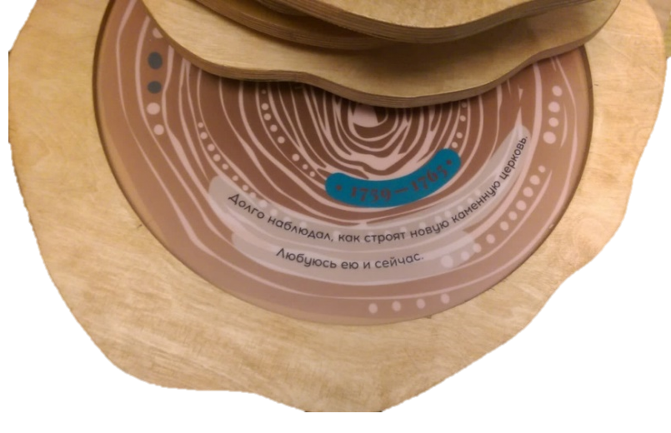
Выдвигайте годовые кольца по очереди, изучайте текст.

  - Найдите названия месяцев года, впишите их в таблицу.
  - Расставьте их в правильной последовательности, обозначив цифрами.
  - Вычислите, какую часть от года они составляют, решение и ответ запишите в таблицу.
Названия месяцев | Правильная последовательность этих месяцев | Какую часть от года составляет каждый месяц?
  - Подчеркните, какие единицы измерения времени вы использовали: секунда, минута, час, сутки, неделя, месяц, год, век, тысячелетие.

Задание 2. Распорядок дня императрицы Екатерины II.
3 зал «Детского музея».

2.1. Найдите интерактивный стенд «Один день из жизни Екатерины II».
Вращайте внешний и внутренний диски, чтобы узнать подробнее о распорядке дня императрицы Екатерины II.

  - Впишите в каждое предложение пропущенное слово:
«…он покажет тебе распорядок жизни Екатерины II с 6 часов утра до _______».
«Чтобы узнать, чем занималась Екатерина II с 13 часов до __________________».
  - Установите соответствие с помощью стрелок:
А. Полночь | 1. Момент времени в середине дня между восходом и заходом Солнца. Половина дня.
Б. Полдень | 2. Момент времени в середине ночи между заходом и восходом Солнца. Половина ночи.

  - Переведите римское написание чисел в арабский формат и наоборот:
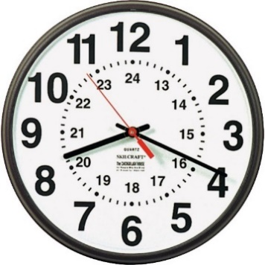
I | II | III | IV | V | VI | VII | VIII | IX | X | XI | XII
13 | 14 | 15 | 16 | 17 | 18 | 19 | 20 | 21 | 22 | 23 | 24

Задание 3. История Большого дворца.
- зал «Детского музея».
3.1. Найдите на одном из интерактивных стендов изображение, запишите его название.
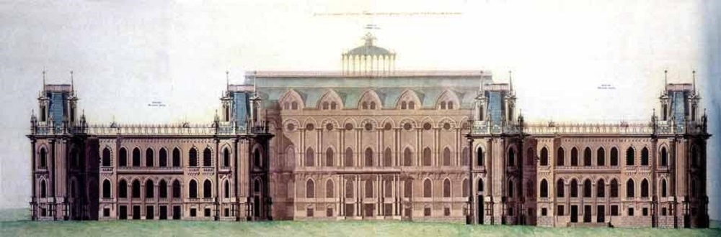
Название: _______________________________________________________
________________________________________________________________

Вставьте в таблицу недостающие данные:
Название зала | Площадь зала
Зал для государственных торжеств В. Баженова | ___ м²
Тронный зал дворца в Царском селе | 800 м²
Тронный зал дворца в Петергофе | - м²
3.2. Отметьте галочкой верные утверждения.
- Площадь тронного зала дворца в Царском селе больше, чем площадь тронного зала дворца в Петергофе.
- Площадь тронного зала дворца в Петергофе больше, чем площадь зала для государственных торжеств В. Баженова.
- Площадь зала для государственных торжеств В. Баженова равна площади тронного зала дворца в Царском селе.

  - Подчеркните верный ответ.
Площадь зала для государственных торжеств В. Баженова больше площади тронного зала дворца в Петергофе:
на 300 м² | на 470 м² | на 47 м² | на 500 м²

Задание 4. Наследие архитектора Матвея Казакова.
- зал «Детского музея».
4.1. Найдите и рассмотрите стенд «Казаковская Москва». Впишите
в таблицу названия столбцов.
Слова для справок: название объекта, адрес, дата.
  - Заполните таблицу, используя информацию на стенде.
  - Обведите в таблице все двузначные числа.
___________ | _____________________________ | ________________________
1774–1776
1777–1788
1793–1802
1793–1799
1789–1791
  - Прочитайте текст, найдите и подчеркните в таблице адрес, где используется номер через дробь:
Номер через дробь ставят в случае, если дом расположен на углу двух пересекающихся улиц.
При этом порядок чисел зависит от варианта обозначения адреса. Например, дом, обозначенный номерами 2 по ул. Боженко и 42 по ул. Ивана Франко, обозначают либо «ул. Боженко, 2/42», либо «ул. Ивана Франко, 42/2».
  - Заполните таблицу.
Запишите число, которое содержит: |  | Найдите на стенде и запишите в таблицу название объекта, в адресе которого содержится это число.
1 дес. 1 ед.
4 дес.
2 дес. 5 ед.
8 ед.

